Nome: Álvaro Coelho Jesus RA: 22221002-3

Neste laboratório, foi realizado a identificação de contorno de 3 imagens. Para fazermos isso, utilizamos a biblioteca opencv do python.

Neste trecho de código realizamos a conversão das cores da imagem para escalas de cinza.

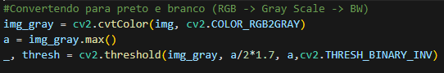

Nesta parte do código, aplicamos o kernel na imagem, assim nos permitindo realizar filtragem da imagem.

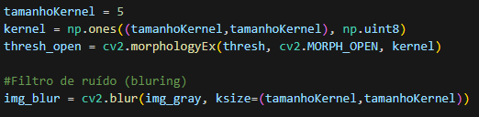

Neste momento fazemos a identificação das bordas das imagens, e montamos todo o contorno da imagem, pelo contorno identificado.

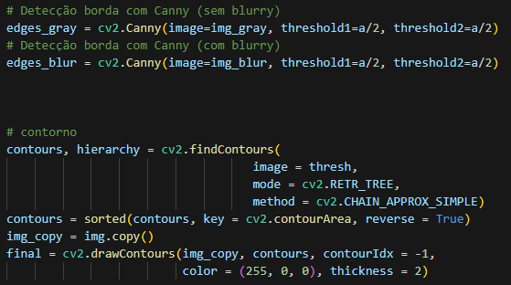

Imagens de saída da imagem da GIRAFA.jpeg

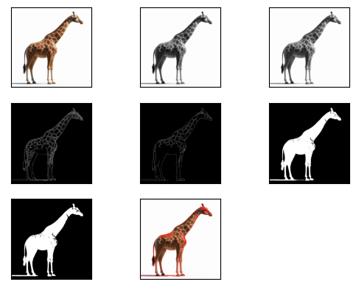

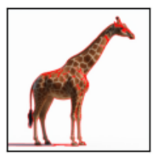

Imagens de saída da imagem da SATELITE.jpeg

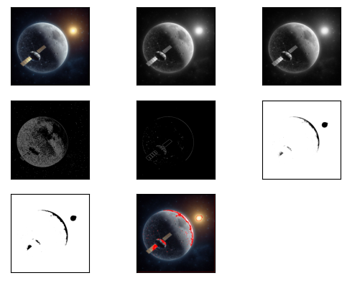

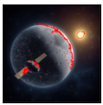

Imagens de saída da imagem da AVIAO.jpeg

